# 

**Universidad provincial Ezeiza**

Técnicas De Programación

Primer cuatrimestre 2020

Grupo 3:

* Adriazola María Teresa DNI: 32524460
* Cirino Castrovinci Salvador DNI:29823691
* Madeo Juan José DNI: 38589700
* Valdez Sergio DNI: 28376652

Trabajo Práctico: Tienda Majussa

Tabla de contenido

Descripción de la empresa **1**

los Actores 2

Perfil de usuario3

**Diagrama de caso de uso4**

DER global5

Diagrama de clase6

Diagrama de secuencia…………………………………………………………………………………………………………..7

Descripción de la empresa Majussa S.A:

Majussa SA surgió como idea los integrantes actuales de grupo ya que por suerte del destino el dueño del capital inicial Salvador Cirino Castrovinci propuso la idea de crear un sistema de ventas online parecidos a los que actualmente existen, pero con la diferencia de vender indumentaria deportiva con la particularidad que todas las marcas que trabajan junto a nosotros son nacionales.

Debido a la cantidad de competencia existente se pensó en diseñar un sistema con mayor facilidad de manejo en el cual se pueda buscar o comprar un producto con la menor cantidad de clics posibles.

Actualmente solo cuenta con una casa central ubicada en Buenos Aires en el cual se retiran o se despachan los productos a cuenta de la cliente una vez hecha la compra online, aunque se tiene pensado escalar a nivel nacional dependiendo del éxito que tenga nuestra empresa de venta.

Es importante destacar que cualquier persona puede visualizar el catálogo de artículos en venta sin necesidad de estar registrado, solo en el caso de querer realizar una compra se le asignara un vendedor que lo asistirá en su compra es de suma importancia que hagan de la compra más segura para el cliente y para nuestra empresa.

# Descripción de los Actores:

**-Nombre**: Administrador sistema

**- Tipo:** Administrador

**-Descripción:** El administrador del sistema gestiona el alta baja y modificación de empleados vendedores y tiene acceso al módulo de seguimiento.

**-Nombre**: Vendedor

**- Tipo:** ventas

**-Descripción:** El vendedor está registrado para ciertas sucursales y para ventas asistidas

**-Nombre**: Cliente

**- Tipo:** usuario/cliente

**-Descripción**: El cliente es un usuario que tiene acceso a la compra (auto gestionada)

# Diagrama de caso de uso del sistema

# Descripción de los Perfiles de Usuarios:

**Administrador del sistema:** El administrador del sistema se encarga de dar el visto bueno a la creación de un usuario, es decir, que él controla si un usuario puede crearse una cuenta o no. También puede modificar un usuario según sea necesario y eliminarlo si se debe. El administrador del sistema en ningún momento es capaz de ver las contraseñas de ningún usuario y bajo ningún concepto puede modificarlas a su gusto, las contraseñas son privadas y solo su respectivo usuario las conoce. El administrador del sistema puede ver cuántos usuarios fueron creados y cuantas ventas fueron efectuadas en un tiempo determinado

**Vendedor**: El vendedor es el encargado de realizar las ventas de los distintos productos que son seleccionados a pedido del invitado/cliente que se acerca al local otorgando para ello un trato cordial y paciente

**Cliente:** El cliente es cualquier persona que se crea una cuenta en el sistema con la idea de observar o comprar los productos ofrecidos por el mismo. En simples palabras, los clientes pueden buscar todos los productos que deseen y comprarlos. A medida que el usuario navega por el sistema se va creando un historial que guarda todos los productos que se van visitando, dando la posibilidad de ver el historial posteriormente para estar al tanto de sus intereses.

Enumeración de los Casos de Uso:

Gestión de Sistema

CU-GDS 0001 -Registrarse

CU-GDS 0002- Iniciar sesión

Gestión de Ventas

CU-GDV 0001- Venta asistida

CU-GDV 0002- Compra autogestionada

CU-GDV 003- Forma de pago

Especificación de los Casos de Uso:

Historial de versiones del documento

|  |  |  |  |  |  |  |  |
| --- | --- | --- | --- | --- | --- | --- | --- |
| Versión | | Fecha | | Descripción | | Autor | |
| 1.0 | | 22/04/2020 | | Creación del documento | | Maria Teresa Adriazola | |
| 1.1 | 23/05/2020 | | Especificación de registrarse, iniciar sesión y forma de pago | | Maria Teresa Adriazola | |
| 2.0 | 28/05/2020 | | Modificación del diagrama de caso de uso | | Maria teresa Adriazola | |

Gestión de sistema

Caso de uso: CU.GDS 0001 Registrarse

* Descripción: Todo usuario que quiera ingresar al sistema se debe registrar.
* Actores: administrador, vendedor, cliente
* Precondición: El sistema y la base de datos estén funcional

Flujo principal

1. El usuario ingresa al menú principal
2. El usuario se registra para ingresar al sistema rellenando los campos obligatorios

* Nombre completo: vacío
* Correo electrónico: vacío
* Dirección: vacío
* Username: vacío
* Contraseña: vacío

1. El sistema comprueba datos. Si no existe registra al usuario en el sistema

Caso de uso: CU-GDS 0002-Iniciar sesión

* Descripción: Todos los usuarios que están involucrados en el sistema ingresan por medio de username y password.
* Actores: administrador, vendedor, cliente
* Precondición: El usuario que desee iniciar sesión debe estar registrado
* Flujo principal.

1. El usuario entra al menú principal del sistema
2. El usuario elige la opción iniciar sesión del menú principal
3. El sistema muestra los campos a completar para el usuario

-Username: [Obligatorio]

-Password: [obligatorio]

1. El usuario completa los campos obligatorios y presiona iniciar sesión
2. El sistema valida los datos ingresados
3. El sistema permite el acceso del mismo
4. El sistema muestra el menú correspondiente al usuario que ingreso

* Flujo Alternativo

Alternativa: El usuario sale de la interfaz sin iniciar sesión

4.1 El usuario selecciona la opción salir

4.2 Vuelve a 1.

Gestión de ventas

Caso de uso: CU GDV 0001- Venta asistida

* Descripción: vendedor realiza ventas asistidas
* Actores: vendedor
* Precondición: vendedor sesión en el sistema
* Flujo principal

1. El vendedor visualiza los productos que el invitado desea comprar
2. El vendedor selecciona el producto que el invitado quiere comprar
3. El sistema ajusta la interfaz con los siguientes ítems.

* Cantidad disponible
* Carrito de compras
* Comprar
* Cantidad a comprar

1. El vendedor ingresa la cantidad del producto seleccionado y presiona el botón comprar
2. El sistema valida los ítems seleccionados con anterioridad
3. El sistema te da la opción:

* Forma de pago
* Retiro personalmente
* Envió a domicilio

1. El vendedor solo puede elegir pagar con tarjeta de crédito en “forma de pago” y retiro personalmente y presiona continuar.
2. El vendedor finaliza la venta asistida eligiendo la opción salir
3. EL sistema ajusta la interfaz para permitir la visualización del menú principal

* Flujo alternativo: Guardar productos en el carrito.
* 3.1 el vendedor llena el carrito de compras con los productos seleccionados por el invitado.
* 3.2 el vendedor presiona el botón comprar.
* 3.3 ejecuta 5,6 , 7 y 8.

Caso de uso : CU GDV 002- Compra autogestionada

* Descripción: El cliente realiza compra de un producto.
* Actores: Cliente.
* Precondición: Cliente inicia sesión en el sistema.
* Flujo Principal

1. El cliente visualiza el producto que quiere comprar

2. El cliente selecciona el producto que el quiere comprar

3.El sistema ajusta la interfaz con los siguientes ítems.

* Cantidad disponible
* Carrito de compras
* Comprar
* Cantidad a comprar

4.El cliente ingresa la cantidad del producto seleccionado y presiona el botón comprar

5.El sistema valida los ítems seleccionados con anterioridad

6.El sistema te da la opción:

* Forma de pago
* Retiro personalmente
* Envió a domicilio

7.El cliente elige la “forma de pago” y retiro personalmente y presiona continuar.

Caso de uso: CU GDV 003- Forma de pago

* Descripción: vendedor selecciona la forma de pago.
* Actores: vendedor y cliente .
* Precondición: vendedor inicia sesión en el sistema.
* Flujo principal

1. El sistema muestra las siguientes opciones de pago:

* Abonar en efectivo
* Abonar con tarjeta de crédito

1. El vendedor o el cliente elijen la opción pago en efectivo
2. El sistema muestra el detalle de la compra
3. El vendedor o el cliente ingresan la cantidad a pagar y presiona continuar
4. El sistema valida la compra y devuelve el monto del vuelto en caso de existir
5. El sistema vuelve a la página principal

* Flujo alternativo: El pago en tarjeta de crédito
* 3.1: El vendedor elige a petición del invitado pago con tarjeta de crédito.
* 3.2 ejecuta 4,5 y 6

DER Global

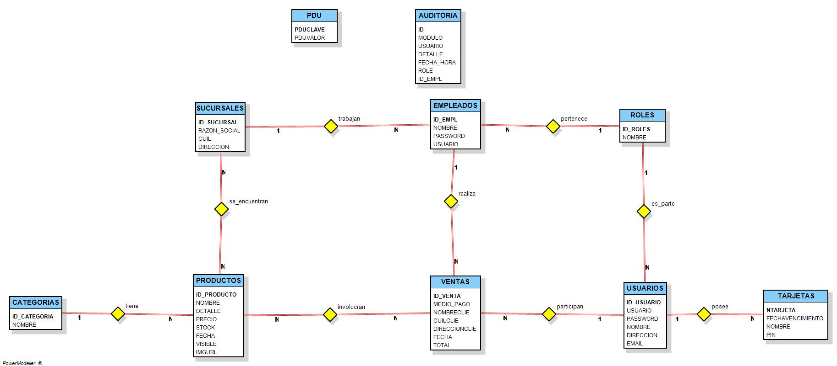

Diagrama de clases global

Diagrama de secuencia

